**№12**

**июнь**

**2019г.**

**2 выпуск**

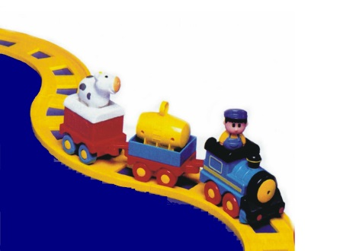

Муниципальное казенное дошкольное образовательное учреждение

Тыргетуйский детский сад

***Здравствуй, лето!***

*Сколько солнца! Сколько света!*

*Сколько зелени кругом!*

*Что же это? Это лето*

*Наконец спешит к нам в дом.*

*Певчих птиц разноголосье!*

*Свежий запах сочных трав,*

*В поле спелые колосья*

*И грибы в тени дубрав.*

*Сколько вкусных сладких ягод*

*На поляночке в лесу!*

*Вот наемся я и на год*

*Витаминов запасу!*

*Накупаюсь вволю в речке,*

*Вволю буду загорать.*

*И на бабушкиной печке*

*Сколько хочешь буду спать!*

*Сколько солнца! Сколько света!*

*Как прекрасен летний зной!*

*Вот бы сделать так, что лето*

*Было целый год со мной!*

*Т.  Бокова*

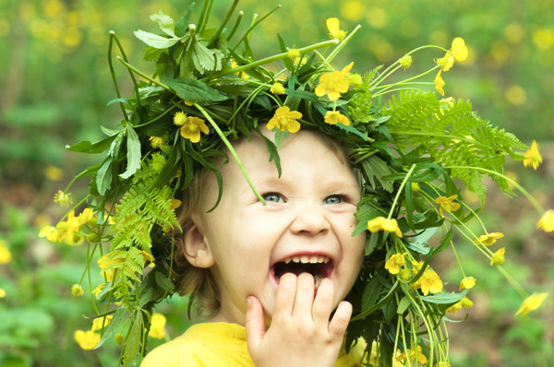

***Читайте в номере:***

* **Наш календарь……….......2**
* **Советы Неболейки……….3**
* **Чтобы солнце было в радость…………………………………...4**
* **Полезные советы………….5**
* **Памятка по ПДД……………6**
* **Фотоотчет «Из жизни группы»……………………………….….7**
* **Интересная страничка….9**

*Цитаты о лете….*

*Есть что-то прекрасное в лете,  
А с летом прекрасное в нас.*

*Есенин* [*С. А.*](http://itmydream.com/citati/man/sergei-aleksandrovich-esenin)

*Но наше северное лето,  
Карикатура южных зим.*

[*А. С. Пушкин. «Евгений Онегин*](http://itmydream.com/citati/book/aleksandr-sergeevich-pushkin-evgenii-onegin)*»*

*За раннею весною — есть примета —  
Увы, короткое приходит лето!*

[*У. Шекспир. «Ричард III*](http://itmydream.com/citati/book/uilyam-shekspir-richard-iii)*»*



***Наш календарь на июнь***

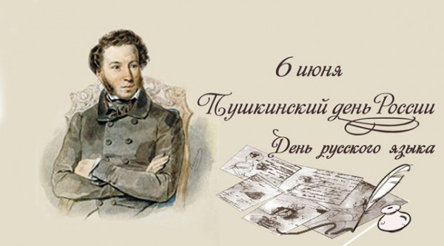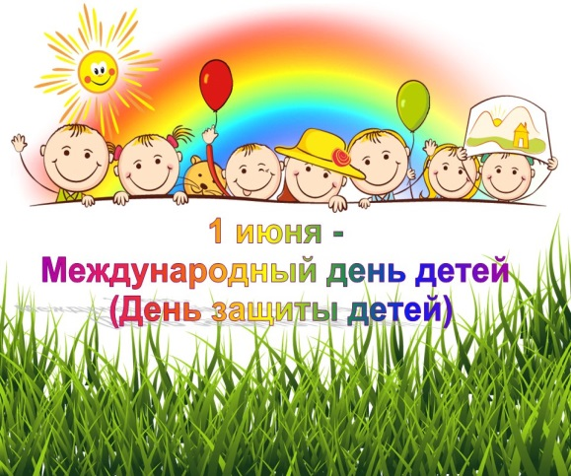 ***1 июня Международный день детей***

Один из самых старых международных праздников. Решение о его проведении было принято в 1925г. на Всемирной конференции, посвященной вопросам благополучия детей, в Женеве. История умалчивает, почему этот детский праздник было решено отмечать именно 1 июня. По одной из версий, в 1925г. Генеральный консул Китая в Сан-Франциско собрал группу китайских детей-сирот и устроил для них празднование Дуань - у цзе (Фестиваля лодок-драконов), дата которого пришлась на 1 июня. По счастливой случайности, день совпал и со временем проведения «детской» конференции в Женеве.

Но День защиты детей - это не только веселый праздник для самих детей, это и напоминание обществу о необходимости защищать права ребенка, чтобы все дети росли счастливыми, учились, занимались любимым делом и в будущем стали замечательными родителями и гражданами своей страны.

*Любви достойны дети. А родители  
Должны такое чувство заслужить!  
Вот истина. Хотите, не хотите ли –   
Любовью к детям нужно дорожить.  
Ведь если воспитаем их достойными,  
Они помогут в старости сполна.   
Давайте будем мы людьми пристойными,  
Чтобы взрастить такие семена!*

***6 июня Пушкинский день***

**6 июня** в России отмечается Пушкинский день России (День русского языка)

В 2011г. президент России подписал Указ о ежегодном праздновании 6 июня Дня русского языка. В документе говорится, что эта памятная дата была установлена «в целях сохранения, поддержки и развития русского языка как общенационального достояния народов РФ,

средства международного общения и неотъемлемой части культурного и духовного наследия мировой цивилизации».

Пушкин – любимый русский писатель, поэтому объяснять – почему именно 6 июня, в день его рождения, было решено сделать День русского языка, нет никакой необходимости. Просто потому, что Пушкин – это наше все.

***12 июня – День России***

***День принятия Декларации о государственном суверенитете России***

12 июня – День России, или же День принятия Декларации о государственном суверенитете России, как именовался этот праздник до 2002 года. Это один из самых «молодых» государственных праздников в стране.

12 июня 1990 года первый Съезд народных депутатов РСФСР принял Декларацию о государственном суверенитете России, в которой было провозглашено главенство Конституции России и ее законов. Важной вехой в укреплении государственности стало принятие нового названия страны – Российская Федерация (Россия). Кстати, именно 12 июня помимо «независимости» Россия обрела и первого Президента – в этот день, но уже в 1991 году состоялись первые в истории страны всенародные открытые выборы президента, на которых одержал победу Б.Н. Ельцин. Именно он своим указом в 1994 году придал 12 июня государственное значение, а сам праздник получил название – День принятия декларации о государственном суверенитете Российской Федерации.



**Советы Неболейки**



Летом природа дарит нам сочные ягоды и плоды, которыми мы спешим оздоровить организм малыша, чтобы он запас впрок витаминов на целый год. Но при этом важно уберечь ребенка от кишечных инфекций. Не теряет актуальности простое правило личной гигиены — чаще мыть руки с мылом, потому что микробы — возбудители кишечных инфекций легко прилипают к маленьким ладошкам. Если вымыть руки в водопроводной воде нет возможности, не пользуйтесь для этих целей озерной или морской водой, возьмите воду в бутылке или просто протрите ручки гигиеническими салфетками с антисептической пропиткой. Все фрукты и ягоды покупайте в магазинах или на стационарных рынках, поскольку там они проходят предварительный анализ. Обязательно перед употреблением мойте их в проточной воде.

Не готовьте летом «про запас». Давайте детям только свежеприготовленную пищу. Не заставляйте ребенка в жаркий летний день есть на обед мясные блюда, если он отказывается, лучше предложите куриное мясо на ужин. Дело в том, что в жару мы не тратим энергию «на обогрев», поэтому чувство голода возникает позже, чем зимой. Чаще проверяйте свой холодильник и без сожаления избавляйтесь от просроченных продуктов. Чистые руки, овощи и фрукты, свежеприготовленная еда — залог здоровья вашего ребенка в летний период.



**Домашний лимонад – идеальный напиток для лета.**

Повышение температуры на улице провоцирует все больше покупать газированные напитки. Но ученые уже доказали, что эти напитки вместо желанного облегчения могут стать причиной ожирения, повысить давление и даже уничтожить зубы.

Отличной альтернативой напиткам из магазина может быть обычный лимонад: «Приготовить этот напиток достаточно просто, а вот удовольствия от вкуса и пользы можно получить много».

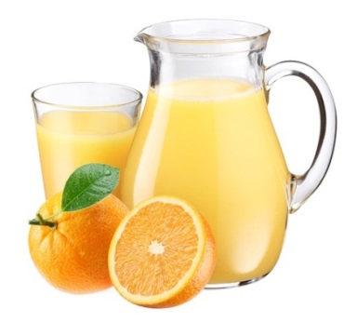 Для того, чтобы сделать дома освещающий напиток надо не так уж и много. Необходимо хорошо заморозить 1 лимон в морозильной камере. Затем измельчить его на терке, высыпать в кастрюльку, добавить 1 л холодной кипяченой воды и полулитровую банку сахара. Все хорошо перемешать и оставить на 8 часов настаиваться. Затем эту массу процеживаем через марлю, добавляем 3 л холодной кипяченой воды и 2 ч. ложки лимонной кислоты. Разливаем напиток по бутылкам. Хранить его лучше в холодильнике, потому что вкусен он именно в охлажденном виде.

И еще один маленький нюанс: «Налейте лимонад в стакан, бросьте в него пару кубиков льда и половинку дольки лимона или клубничка – и вы получите шикарный напиток, который не стыдно подать и на праздничный

***Будьте здоровы!!!!***

Летними жаркими днями детвора большую часть времени проводит на свежем воздухе, греясь на долгожданном солнышке. Чтобы солнце дарило радость, следует соблюдать несложные правила. **Не забывайте одевать ребенку головной убор,** даже если вам кажется, что на улице не очень жарко. Одежда ребенка должна быть сшита из легких натуральных материалов (хлопок, лен), чтобы тело «дышало». На прогулку возьмите бутылку воды или несладкого сока, часто предлагайте малышу прохладное (но не ледяное!) питье. В жаркий денек стоит воздержаться от прогулок и активных игр в период между 11 и 16 часами.

О тепловом или солнечном ударе сообщат такие признаки: слабость, головокружение, тошнота; возможны также рвота или носовое кровотечение, шум в ушах, повышение температуры, потливость. В этом случае необходимо оказать ребенку первую помощь: разденьте, уложите его на кровать в прохладной, проветриваемой комнате, оботрите тело прохладной водой, положите на голову мокрое полотенце. Затем дайте жаропонижающее средство и обильно напоите минеральной водой. Если ребенок потерял сознание, срочно вызывайте доктора!



* Кораблик из кусочка льда

 Для изготовления кораблика вам потребуются:

 - пластиковый стаканчик

 - трубочка для коктейля с гофрированной верхней частью

 - скотч

 - ножницы

 - цветная бумага

 - дырокол

 План работы:

 1. Согните трубочку и закрепите ее при помощи скотча в стаканчике.

 2. Налейте в стакан воду и поставьте его в морозилку для того, чтобы вода замерзла.

 3. После того как вода превратится в лед, достаньте его из стаканчика.

 4. При помощи ножниц и дырокола сделайте из цветной бумаги парус и закрепите его на кораблике.

 5. При изготовлении кораблика можно использовать подкрашенную красками воду, тогда он получится еще красивее.

* Раскрась себя

 Достаньте садовый шланг, акварельные краски, кисточки, и пусть ребенок займется рисованием. Позвольте ему раскрасить себя так, как ему вздумается; затем пусть смоет краску и начнет все сначала.

* Пригласите маляра

 Дайте ребенку ведерко с водой, большую кисть, и он часами будет "красить". Пусть он покрасит цементный пол рядом с бассейном, скамейки, игрушки – все, что не боится влаги. Он придет в изумление, наблюдая за тем, как быстро под лучами солнца исчезает вода.

***Полезные советы для родителей*!**

***«Лейка»***

Купите ребенку лейку или сделайте ее из бутылки (для этого возьмите литровую или пол-литровую пластмассовую бутылку с крышкой, проткните в крышке одну или несколько дырочек). Теперь ребенок может поливать растения, мочить песок для куличиков, рисовать узоры водой на сухом асфальте и даже обливаться, если на улице очень жарко.

*«Цветной песок»*

Рисунки цветным, сухим песком на земле, очень интересное занятие для ребенка. Это занятие развивает глазомер, точность, воображение и мелкую моторику.

**Изготовление цветного песка.**

■ В маленькие целлофановые пакеты насыпьте сухого мелкого песка, положите в каждый пакетик мелок и разотрите песок мелом, пока он не окрасится в нужный вам цвет. Затем уберите мелок.

■ Сделайте в углу каждого пакета маленькую дырочку, чтобы песок тонкой струйкой сыпался из него.

■ Теперь можно рисовать, выкладывая разноцветным песком узоры.

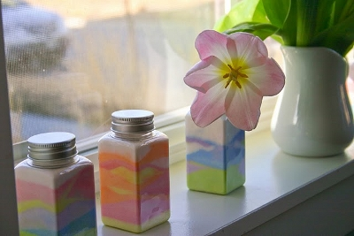

***«Мыльные пузыри»***

Прекрасное занятие на прогулке - это мыльные пузыри. Дома эта игра может доставить вам огорчение, потому что мыльные пузыри оставляют следы на мебели и полу. К тому же, дети часто проливают мыльную воду. На улице же по этому поводу не будет никаких беспокойств. Ребенок может надувать мыльные пузыри, ловить их и просто смотреть, как они летят, подхваченные ветерком.



**«Рисунки на асфальте. Цветные мелки»**

Рисование красочных картинок на асфальте не только интересное занятие для ребенка, оно развивает мелкую моторику и воображение. И, конечно, это очень удобный способ в игре научить ребенка читать и считать.

Если дорожка, на которой рисует ребенок, выложена из кирпичей, можно предложить ребенку закрашивать кирпичики разными цветами. Так же написать на кирпиче цифру или букву, пусть ребенок перерисовывает ее на кирпич чуть ниже. Кирпичи будут исполнять роль своеобразных клеточек со своими границами, за которые выходить нельзя.



***Консультация для родителей***

***«О Правилах Дорожного Движения»***

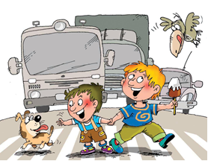

Легко ли научить ребёнка правильно вести себя на дороге? На первый взгляд легко. Надо только познакомить его с основными требованиями Правил дорожного движения и никаких проблем.

На самом деле очень трудно. Ведь мы, родители, каждый день на глазах родного чада нарушаем эти самые пресловутые Правила, и ставим перед ребёнком неразрешимую задачу: как правильно? Как говорят или как делают? Если вы действительно заинтересованы в том, чтобы ваш ребёнок владел навыками безопасного поведения на дороге, то не сводите процесс обучения к пустой и бесполезной фразе: "Будь осторожен на дороге",- она не объясняет ребёнку, чего собственно на дороге надо бояться. Где его может подстерегать опасность? Лучше используйте движение в детский сад и обратно для отработки навыков поведения на дороге.

Ребёнок твёрдо должен знать, что **дорогу можно переходить только в установленных местах: на пешеходном переходе и на перекрёстке.** Но и в данном случае никто не может гарантировать его безопасность. Поэтому, прежде чем выйти на дорогу, остановитесь  с ребёнком на расстоянии 50см – 1метра от края проезжей части, обратите его внимание, что **посмотреть налево и направо надо обязательно с поворотом головы,** и если с обеих сторон нет транспорта, представляющего опасность, можно выйти на проезжую часть. **Переходить дорогу надо спокойным размеренным шагом.**

Ребёнок твёрдо должен знать, что **дорогу можно переходить только в установленных местах: на пешеходном переходе и на перекрёстке.** Но и в данном случае никто не может гарантировать его безопасность. Поэтому, прежде чем выйти на дорогу, остановитесь  с ребёнком на расстоянии 50см – 1метра от края проезжей части, обратите его внимание, что **посмотреть налево и направо надо обязательно с поворотом головы,** и если с обеих сторон нет транспорта, представляющего опасность, можно выйти на проезжую часть. **Переходить дорогу надо спокойным размеренным шагом.**

Большую опасность для детей представляют не регулируемые пешеходные переходы. Здесь ребёнку важно убедиться, что расстояние до автомашин с обеих сторон позволит ему перейти дорогу без остановки на середине проезжей части. На регулируемом пешеходном переходе объясните ребёнку, что **красный и жёлтый сигнал светофора – запрещающие.**

Если ваш ребёнок скоро идёт в первый класс, то уже сейчас неоднократно пройдите с ним маршрут от дома до школы и обратно, обращая внимание малыша не все опасности, которые могут встретиться ему в пути. Заранее оговорите, что **в сложной ситуации надо обратиться к помощи взрослых.** Дайте возможность ребёнку пройти этот маршрут самостоятельно, наблюдая за ним со стороны. Затем детально проанализируйте вместе с ним все его действия.

***БЕРЕГИТЕ СВОИХ ДЕТЕЙ!***

*Фотоотчет…*

*«Летние деньки в нашем саду!»*

childs2

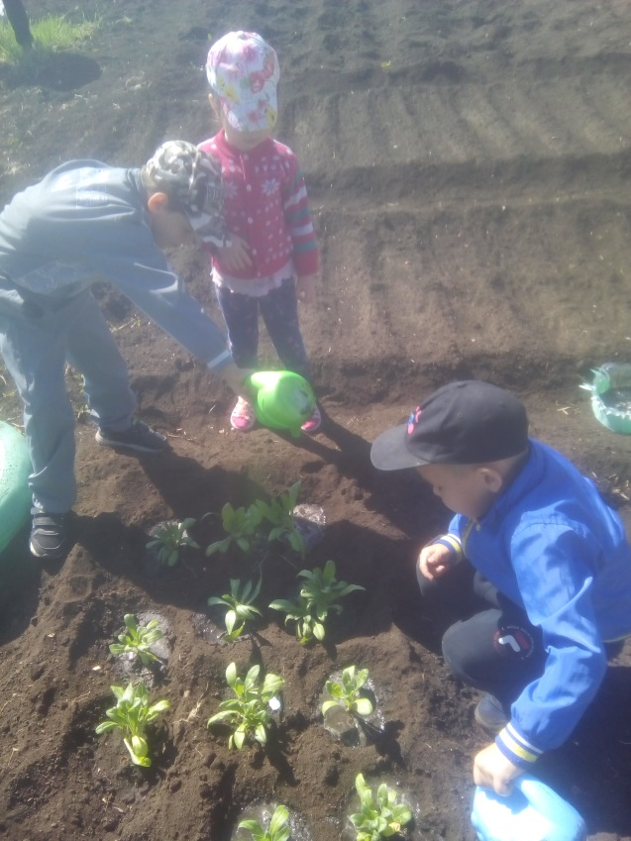*Посадили цветы в клумбы!*

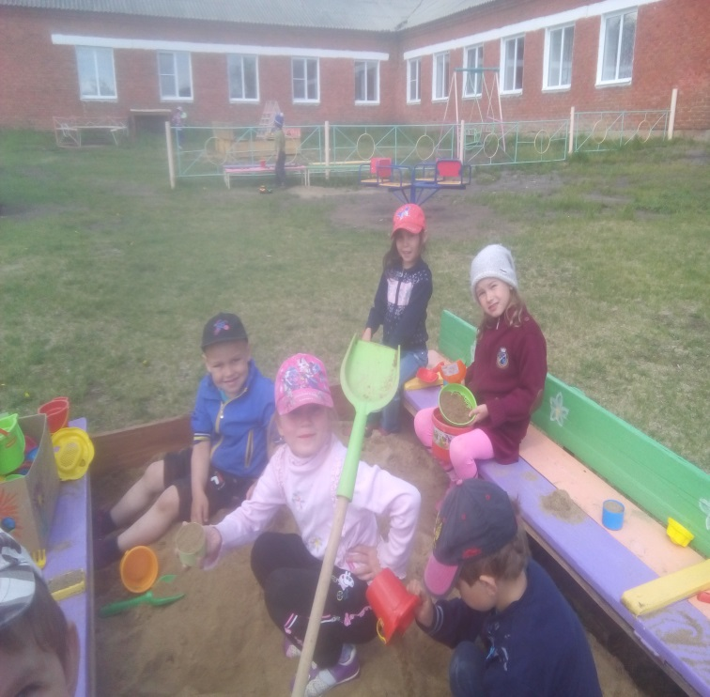*Игры с песком!*

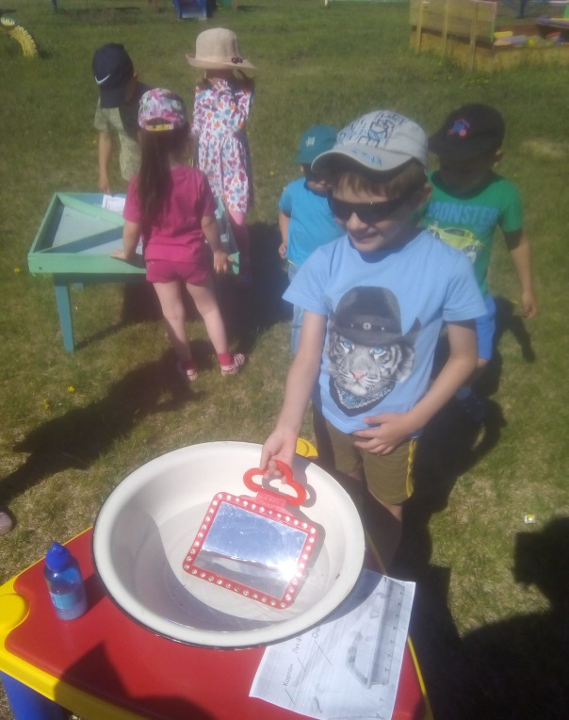

*Создаем радугу!*

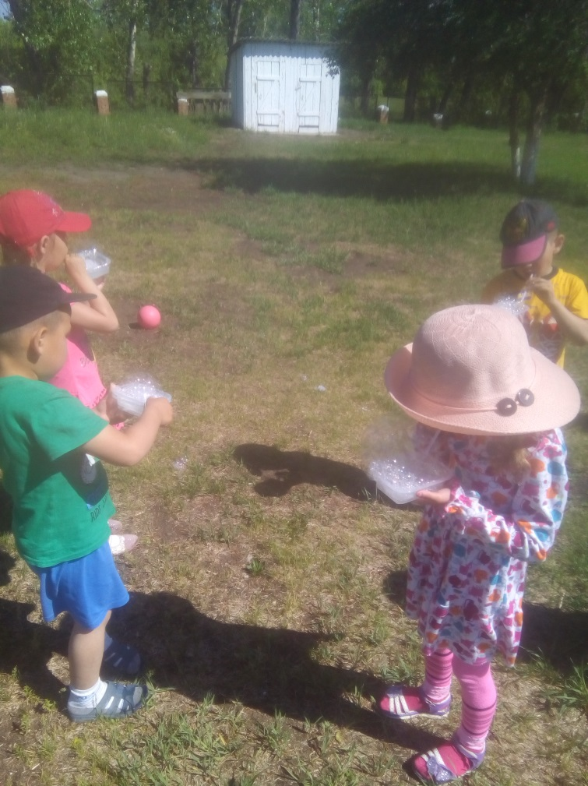

*Мыльные пузыри – большая радость!!!*

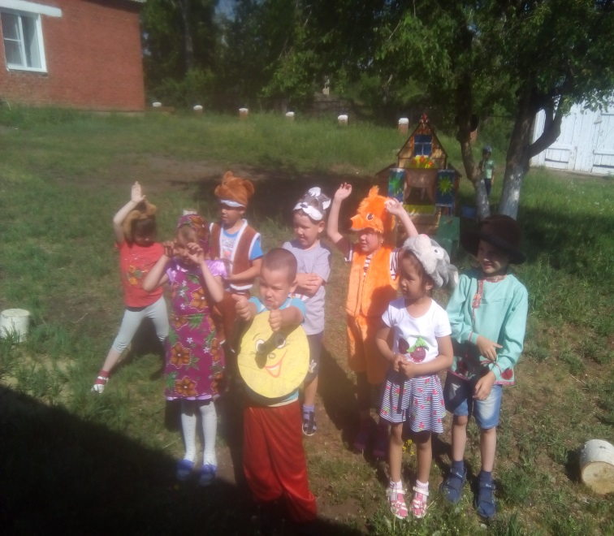*Сказка «Колобок!»*

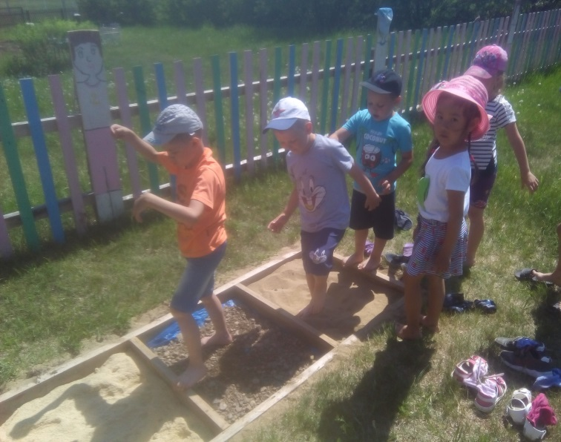*По дорожке «Здоровья!»*

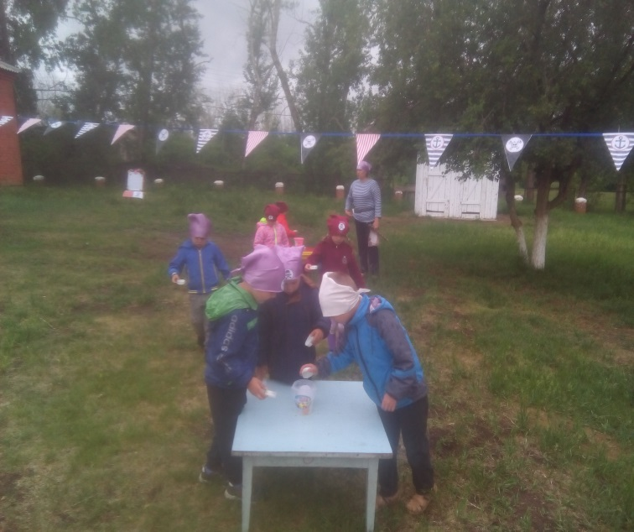*В поисках «Пиратских сокровищ»*

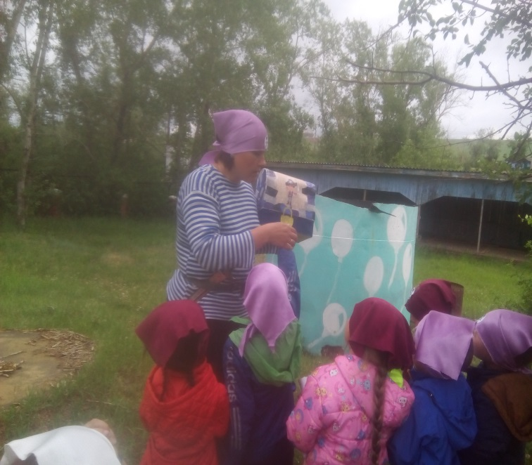

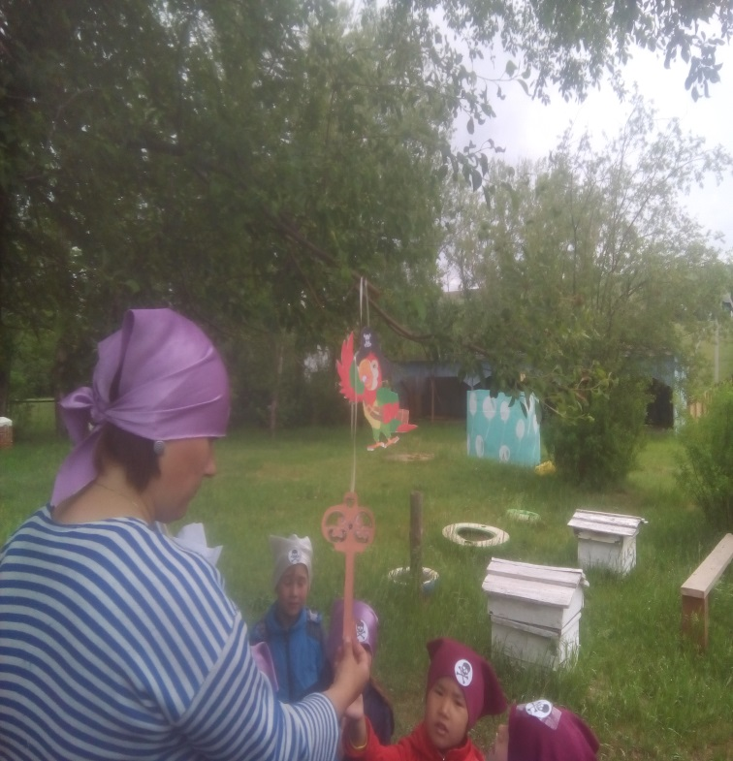

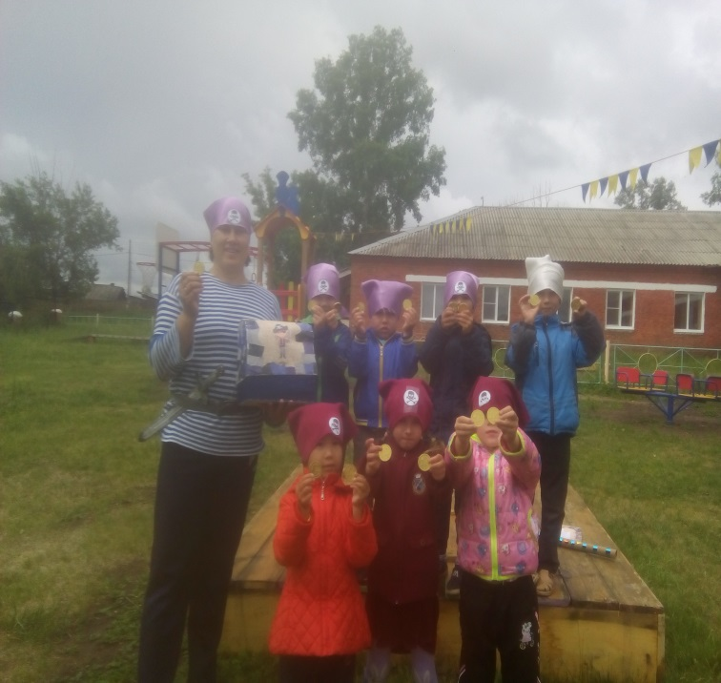

*Интересная страничка*

**Детский гороскоп**

**РАК**

***(22 июня – 22 июля)***

***Основные черты – пророчество и воспитание.***

***Положительный характер:***чувствительный, восприимчивый, с развитым воображением, ответственный, домашний, самостоятельный, заботливый и внимательный, отзывчивый, бережливый, осторожный, глубокий, романтичный, тактичный, деликатный.

***Отрицательный характер:***сверхчувствительный, чувственный (ищет тонкие и необычные ощущения), мнительный, внушаемый, одинокий, несамостоятельный, скупой, боязливый, скрытный, язвительный, обидчивый.

***Что противопоказано вашему ребёнку?***

Ваш ребёнок слишком чувствителен. Не пугайте его, не наказывайте, не угрожайте, не смейтесь над ним.

Не навешивайте на ребёнка ярлыков и не приклеивайте масок: если вы будете говорить ребёнку, что он лентяй и урод, он таким и вырастет.

Не нервничайте в его присутствии. Не разоблачайте его секреты.

***В чём нуждается ваш ребёнок?***

В уверенности, что вы его любите. В определённой диете.

В ответственных поручениях, которые развивают самостоятельность; в отсутствии мелочной опеки.

Устраивайте ему сюрпризы и праздники. Он любит чудеса.

**♋♋♋♋♋♋♋♋♋♋♋♋♋♋**





***Именинники июня***

***14 июня 2014 года – Могильникова Варя***

***30 июня 2013 года – Иванова Даша***



